ФЕДЕРАЛЬНОЕ АГЕНТСТВО ПО ОБРАЗОВАНИЮ
ГОСУДАРСТВЕННОЕ ОБРАЗОВАТЕЛЬНОЕ УЧРЕЖДЕНИЕ ВЫСШЕГО ПРОФЕССИОНАЛЬНОГО ОБРАЗОВАНИЯ
“ВОРОНЕЖСКИЙ ГОСУДАРСТВЕННЫЙ УНИВЕРСИТЕТ”
Факультет компьютерных наук

Информационная система службы занятости
Отчет по практикуму для курса «Информационные технологии»

Студент __________ Вычиков Д.Д
Руководитель __________Михайлов Е. М.

Воронеж 2018

Оглавление
Постановка задачи 3
Диаграмма классов 14
Диаграмма последовательностей 16
Диаграмма состояний 17
Диаграмма активности 18
Интерфейс веб-приложения 20

Постановка задачи
Автосервис
Сервис предоставляет услуги по диагностике и ремонту бензиновых двигателей, трансмиссий и подвесок автомобилей любых марок.

Записаться клиент может через веб-сайт, по телефону или непосредственно в сервис-центре. На веб-сайте клиенту доступна информация о свободных временных интервалах, в которые он может приехать для выполнения заказа. Также клиент может просмотреть историю всех своих прошлых заказов.

Все заказы обрабатываются менеджером, который должен удостовериться в наличии реального клиента (если заказ сделан через сайт) и исходя из загруженности автосервиса подтвердить заказ (после чего он будет зафиксирован в системе) или отклонить и уведомить об этом клиента. Также менеджер должен назначить номер гаража для выполнения заказа.

Автосервис имеет 4 гаража для проведения работ. Всего 6 рабочих: 5 обычных и 1 старший мастер.

Когда заказ принят, работник соответствующего гаража получает уведомление о заказе с информацией о машине и характере неисправности (со слов клиента). Но работник ничего не предпринимает, пока машина не прибудет для осмотра.

Когда клиент прибывает, в систему вносится информация о клиенте, его автомобиле и неисправности. Клиенту выдают данные для входа в личный кабинет, где он может просмотреть историю своих заказов.

Параллельно с этим, рабочий и старший мастер проводят диагностику автомобиля, после чего рассказывают клиенту о поломке, считают стоимость работ и запчастей и примерное время выполнения. Если клиент соглашается на проведение работ, то работник начинает ремонт.

Каждый работник закреплен за определенным гаражом, однако возможны миграции работников между гаражами (например, если один работник заболел, то его может подменить другой из другого гаража).

Необходимо разработать систему, которая позволила бы хранить и отображать в удобном всю информацию о заказе: ФИО клиента, данные автомобиля, информация о неисправности, стоимость, время выполнения.

Система также должна отображать свободные промежутки времени для записи (для удобства клиентов) и уведомлять работников гаражей о поступлении новых заказов.
Анализ требований (Use-Case диаграмма)
Очень хорошо анализ требований к системе и ее возможностей виден на следующей Use-Case диаграмме:
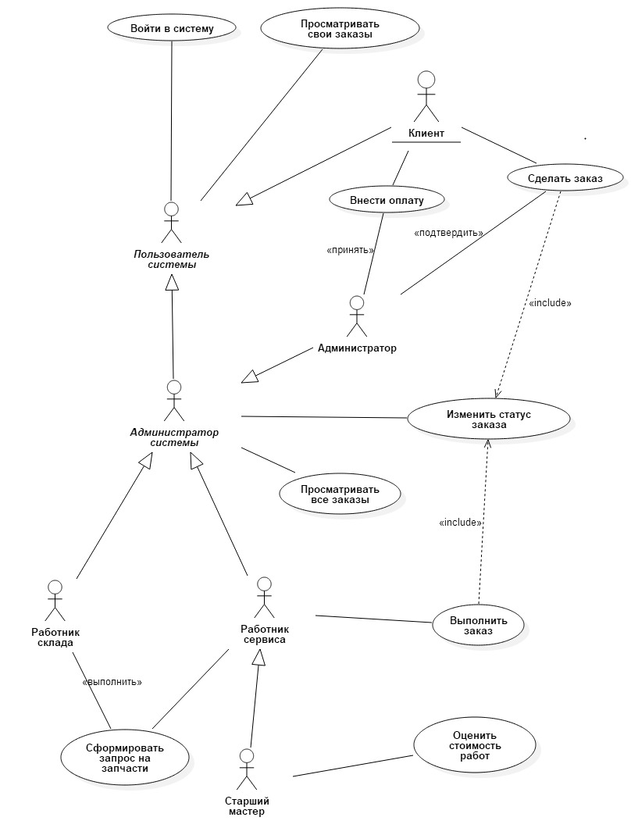

Акторы:
- Клиент – заказчик работ
- Пользователь системы – пользователь, имеющий некоторые права в системе
- Администратор системы – пользователь, имеющий возможность просматривать и изменять заказы любого клиента
- Работник склада – лицо, ответственное за наличие необходимых запчастей для ремонта
- Работник сервиса – лицо, выполняющее ремонтные работы
- Старший мастер – лицо, управляющее работниками и ответственное за оценку стоимости работ
- Администратор – принимает заказы от клиентов и подтверждает их добавление в систему

Варианты использования:
- Войти в систему – получить права на просмотр/редактирование заказов
- Просматривать свои заказы – получить список/детальную информацию о своих заказах
- Просматривать все заказы – получить список всех заказов
- Сделать заказ – подать заявление на ремонтные работы
- Изменить статус заказа – назначить мастера или изменить другую информацию
- Выполнить заказ – изменить статус на «Завершен»
- Оценить стоимость работ – провести оценку и внести данные в систему
- Сформировать запрос на запчасти – добавить список необходимых запчастей к заказу

Сценарий «Войти в систему»
Главный раздел |  | Главный раздел |  | Исключения
Вариант использования | Войти в систему | Действия актеров | Отклик системы | Действия актера | Отклик системы
Актеры | Пользователь системы | 1. Пользователь входит на страницу авторизации и вводит свои логин и пароль.  Исключение 1,  Исключение 2 | 2. Система проверяет введенные данные и наделяет пользователя правами. | Исключение 1: пользователь ввел неправильный логин или пароль
Краткое описание | Пользователь вводит свой логин и пароль и получает права для взаимодействия с системой |  |  | 1. Пользователь вводит данные еще раз. | 2. Система предлагает ввести данные снова.
Цель | Получить права |  |  | Иксключение 2: пользователь заблокирован
Тип | Базовый |  |  |  | 1. Выводит сообщение об ошибке.

Сценарий «Сделать заказ»
Главный раздел |  | Главный раздел |  | Исключения
Вариант использования | Сделать заказ | Действия актеров | Отклик системы | Действия актера | Отклик системы
Актеры | Пользователь системы (клиент) | 1. Войти на страницу оформления заказа.  3. Указать ФИО, номер телефона, марку и модель машины, выбрать желаемое время, указать краткое описание неисправности.  Исключение 2.  5. Внести оплату(после прибытия в автосервис) | 2. Отобразить доступные промежутки времени, в которые возможно принять клиента.  Исключение 1  4. Проверить на валидность введенные ФИО и номер телефона и принять заказ. | Исключение 1: нет свободного времени
Краткое описание | Клиент заполняет заявку в системе, и ему выделяется время для первичного осмотра и ремонта. |  |  | 1. Прийти попозже. | 2. Отобразить сообщение об ошибке.
Цель | Получить услугу по ремонту |  |  | Исключение 2: неверный формат номера или использованы недопустимые символы.
 |  |  |  | 1. Ввести данные еще раз. | 2. Отобразить сообщение об ошибке и предложить ввести данные снова.
Ссылки на другие варианты использования | Принять заказ (администратор),  Изменить статус заказа
Тип | Базовый

Сценарий «Принять заказ»
Главный раздел |  | Главный раздел |  | Исключения
Вариант использования | Принять заказ | Действия актеров | Отклик системы | Действия актера | Отклик системы
Актеры | Администратор  (девочка на ресепшене) | 1. Войти на страницу зарегистрированных заявок.  Исключение 1.  2. Выбрать заказ.  3. Позвонить по указанному номеру и подтвердить, что человек сделал заказ. Нажать кнопку «подтвердить заказ».  Исключения 2, 3 | 1. Отобразить список заказов.  2. Отобразить детальную информацию о заказе (ФИО, номер, марку машины клиента).  3. Изменить статус заказа на «Подтвержден» | Исключение 1: открытых заказов нет
Краткое описание | Администратор должен удостовериться в наличии реального клиента и принять заказ |  |  |  | 1. Отобразить сообщение об ошибке.
Цель | Подтвердить заказ |  |  | Иксключение 2: клиент не отвечает
Ссылки на другие варианты использования | Просмотреть все заказы, изменить статус заказа |  |  | 1. Перезвонить позже.  2. Если клиент не отвечает, отменить заказ. | 3. Изменить статус заказ на «Отменен».
 |  |  |  | Исключение 3: клиент не делал заказ или решил его отменить.
 |  |  |  | 1. Отменить заказ | 1. Изменить статус заказа на «Отменен».
Тип | Базовый

Сценарий «Выполнить заказ»
Главный раздел |  | Главный раздел |  | Исключения
Вариант использования | Выполнить заказ | Действия актеров | Отклик системы | Действия актера | Отклик системы
Актеры | Работник сервиса, старший мастер | Исключение 1  1. Изменить статус заказа на «Выполняется».  3. Оценить стоимость работ и сообщить клиенту.  Исключение 2  4. Сделать запрос на запчасти и получить запчасти.  Исключение 3  6. Выполнить работы, получить оплату и изменить статус заказа на «Завершен». | 2. Присвоить заказу статус «Выполняется».  5. Принять запрос на запчасти и отобразить его работнику склада.  7. Присвоить заказу статус «Завершен». | Исключение 1: клиент не явился к назначенному времени
Краткое описание | Работник выполняет ремонтные работы |  |  | 1. Сообщить администратору.
Цель | Выполнить задание клиента и получить прибыль |  |  | Исключение 2: клиента не устроила стоимость работ, и он отказался.
Ссылки на другие варианты использования | - Изменить статус заказа  - оценить стоимость работ  - сформировать запрос на запчасти. |  |  | 1. Изменить статус заказа на «Отменен». | 2. Изменить статус заказа на «Отменен».
 |  |  |  | Исключение 3: на складе нет необходимых запчастей.
 |  |  |  | 1. Уведомить клиента и изменить статус заказа на «ожидает поставки запчастей». | 1. Изменить статус заказа на «ожидает поставки запчастей».

Сценарий «Сформировать запрос на запчасти»
Главный раздел |  | Главный раздел |  | Исключения
Вариант использования | Сформировать запрос на запчасти | Действия актеров | Отклик системы | Действия актера | Отклик системы
Актеры | Работник сервиса | 1. Войти на страницу формирования запроса, указать номер заказа и выбрать из списка необходимые запчасти.  Исключения 1, 2 | 2. Принять запрос и отобразить его работнику склада. | Исключение 1: работник не указал номер заказа
Краткое описание | Отправить работнику склада запрос на доставку запчастей |  | 2. Принять запрос и отобразить его работнику склада. | 2. Указать номер заказа. | 1. Предложить ввести номер заказа.
Цель | Получить детали, необходимые для ремонта. |  | 2. Принять запрос и отобразить его работнику склада. | Исключение 2: в списке отсутствует нужная запчасть.
Ссылки на другие варианты использования | - Добавить запчасть в список |  | 2. Принять запрос и отобразить его работнику склада. | 1. Добавить запчасть в список | 2. Добавить запчасть в список.
Тип | Базовый

Диаграмма классов

Здесь приводится примерная диаграмма классов будущего приложения, а также пояснения к ней.
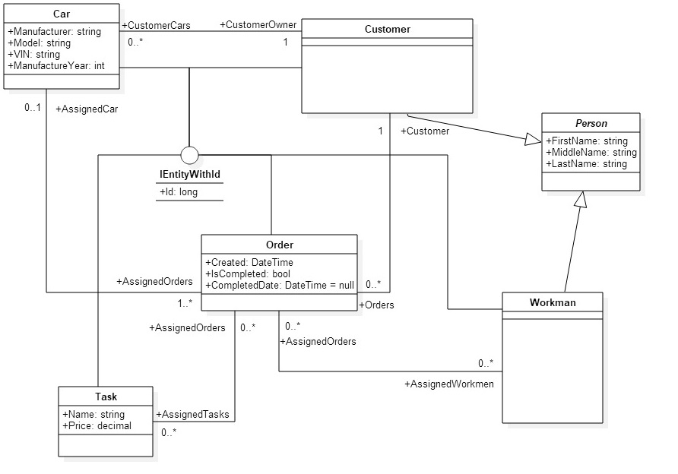
Приложение построено принципу REST. На диаграммах выше описаны классы моделей (Models), которые отражают представление данных в БД.
Описание предполагаемых классов:
- Car – класс для описания автомобиля
- Order – описание заказа (клиент, автомобиль, задачи, стоимость)
- Person – базовый класс для хранения ФИО клиента/работника
- Customer – класс для хранения информации о клиенте (список заказов, автомобилей)
- Workman – класс для хранения информации о рабочем
- Task – класс для описания задачи по ремонту (название и стоимость)
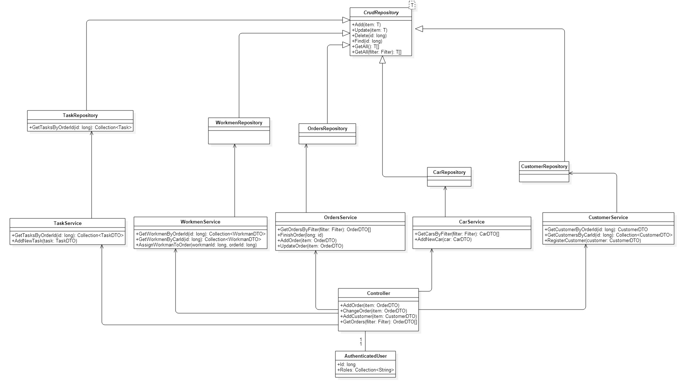
Классы-репозитории (repository) отвечают за взаимодействие с БД. Все они наследуются от базового класса CrudRepository, который содержит базовые операции для работы: вставка, удаление, получение и изменение сущностей.

Классы-сервисы (service) содержат саму бизнес-логику приложения и взаимодействуют со слоем БД.

Контроллер (Controller) взаимодействует только с уровнем сервисов и определяет API, с которым смогут работать клиенты (браузер, десктопное или мобильное приложение).

Диаграмма последовательностей
Здесь приведена диаграмма последовательностей для ситуации входа пользователя в систему и дальнейшего добавления заказа.

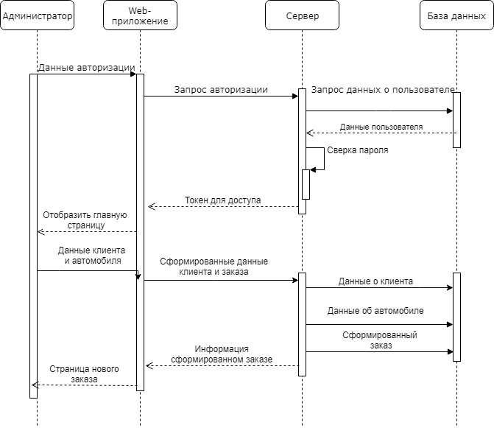
Основные используещиеся в системе сообщения:
- Запрос авторизация – передача серверу от клиента данных пользователя для их проверки
- Запрос данных о пользователе – запрос данных пользователя из БД
- Токен доступа – уникальный токен, который будет использоваться клиентом для подтверждения своей личности при выполнении всех обращений к серверу
- Сформированные данные клиента и заказа – отправка данных на сервер для создания заказа

Диаграмма состояний
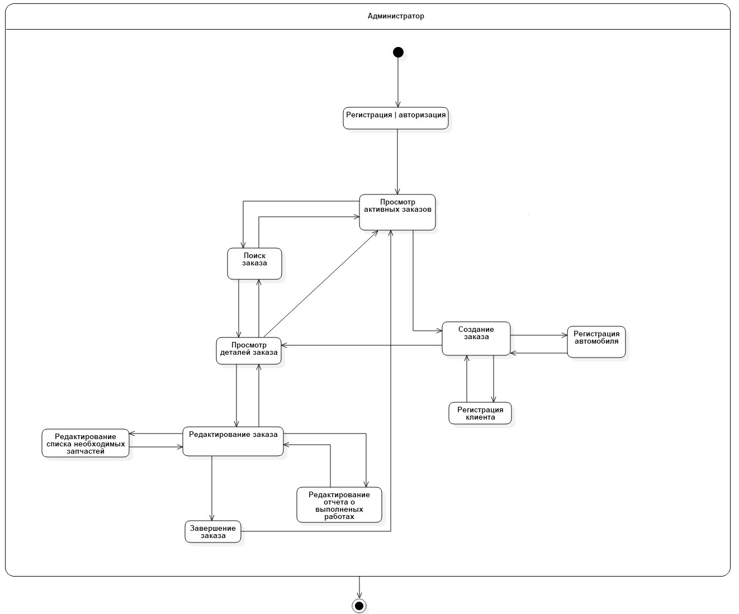
На диаграмме состояний приводится набор состояний того или иного объекта и последовательность переходов от одного состояния к другому.

Диаграмма активности

Диаграмма активности является расширением диаграммы состояний:
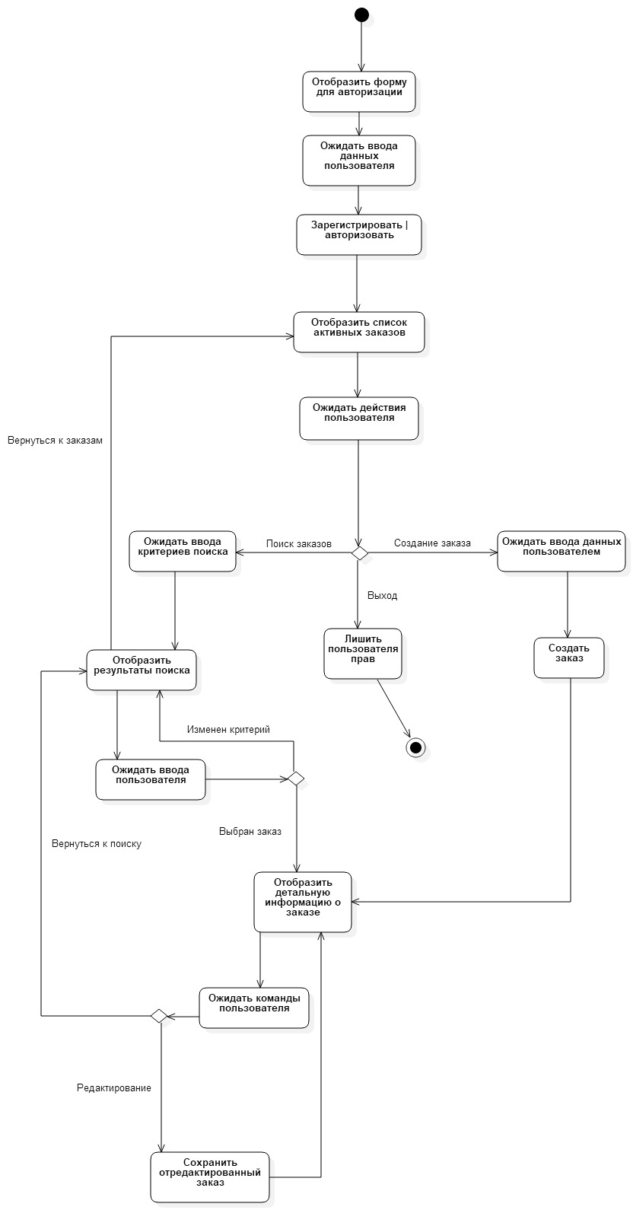

Интерфейс веб-приложения
Страница всех заказов
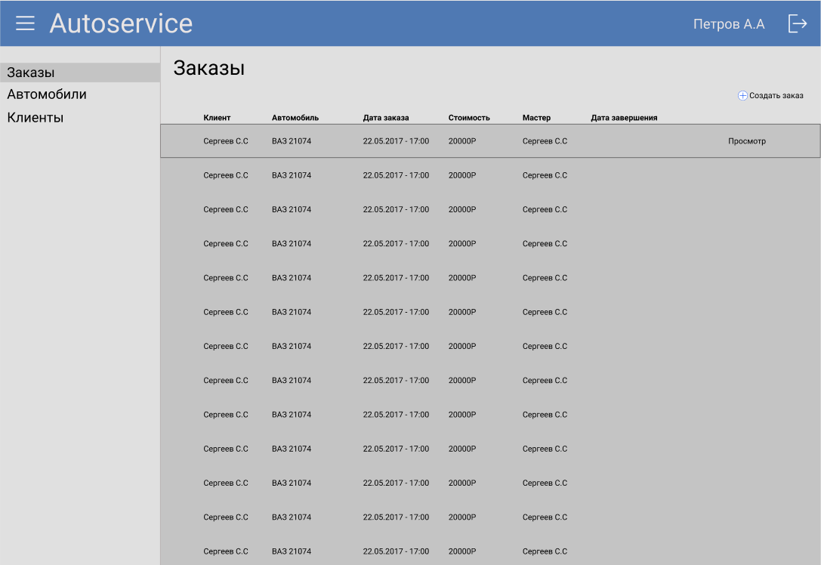

Страница входа
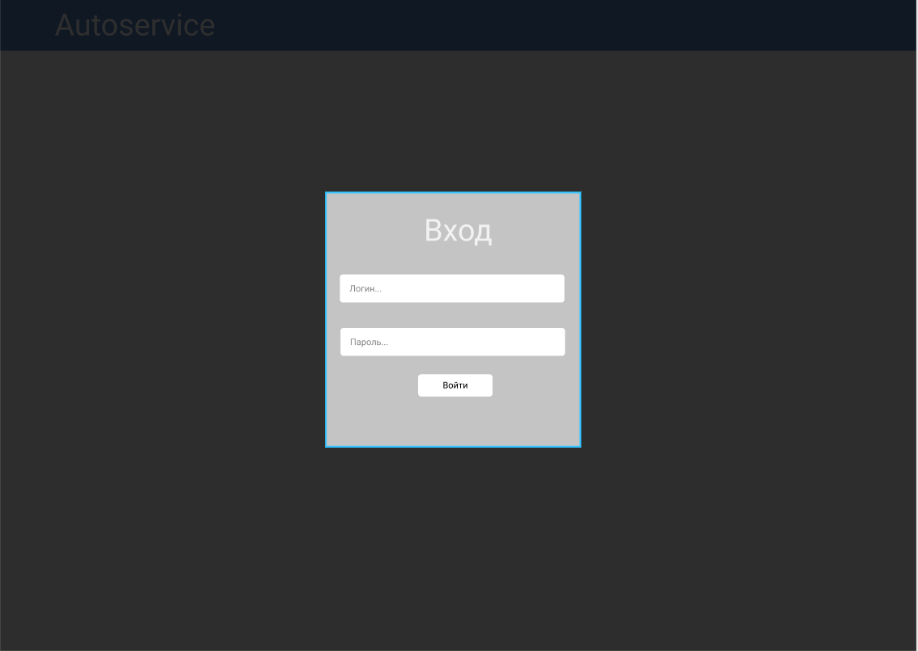
Страница редактирования заказа
